Zverejnenie zámeru zriadenia bezodplatného vecného bremena na nehnuteľnom majetku mesta z dôvodu hodného osobitného zreteľa.

Mesto Bardejov v zmysle § 9a/ ods. 9 písm. c/ zákona č. 138/1991 Zb. o majetku obcí v znení neskorších predpisov zverejňuje zámer prenajať nehnuteľný majetok – zriadenie bezodplatného vecného bremena na majetku Mesta Bardejov z dôvodu hodného osobitného zreteľa:

1. Zriadenie bezodplatného vecného bremena na majetku Mesta Bardejov pred realizáciou stavby: „Úpravy vedení v súvislosti so stavbou Revitalizácia nábrežia rieky Topľa v Bardejove, Severná časť 1. etapa“, Rekonštrukcie letného mestského kúpaliska v Bardejove – 1. etapa.

V súvislosti s realizáciou stavby „Úpravy vedení v súvislosti so stavbou Revitalizácia nábrežia rieky Topľa v Bardejove, Severná časť 1. etapa“, Rekonštrukcie letného mestského kúpaliska v Bardejove – 1. etapa, je potrebné zriadiť vecné bremeno v prospech oprávneného – Východoslovenská distribučná, a.s., Mlynská 31, Košice, na časti pozemku z parc. C KN 1474/1, z parc. C KN 4259/1 evidovaných na LV č. 6279, na časti pozemku z parc. E KN 5664/14 evidovanej na LV č. 11832 v k.ú. Bardejov, vo vlastníctve Mesta Bardejov. Obsahom vecného bremena bude povinnosť povinného z vecného bremena – Mesto Bardejov, strpieť realizáciu podzemného elektrického zariadenia a jeho príslušenstva na slúžiacom pozemku tak, ako to bude zakreslené v geometrickom pláne na zriadenie vecného bremena. Rozsah vecného bremena bude určený GO plánom vyhotoveným po ukončení stavby a to dĺžkou podzemného elektrického vedenia na slúžiacom pozemku.
Vecné bremeno sa zriaďuje na základe podpísaného Memoranda o porozumení a vzájomnej spolupráci medzi Mestom Bardejov a spoločnosťou Východoslovenská distribučná, a.s., Mlynská 31, Košice, bod 6 – v rámci majetkoprávneho vysporiadania budú vecné bremená v prípade stavieb vyvolaných zo strany Východoslovenskej distribučnej, a.s., alebo Mesta Bardejov zriaďované bezodplatne.

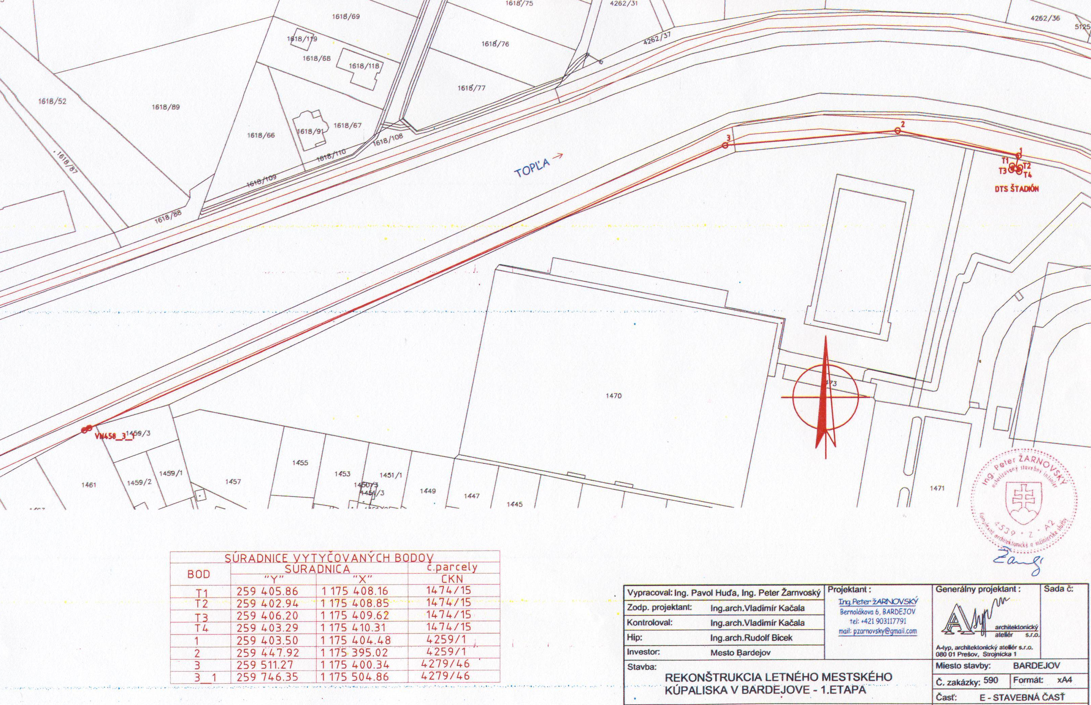

Dôvodom prípadu hodného osobitného zreteľa je schválenie zriadenia bezodplatného vecného bremena v súvislosti so stavbou „Úpravy vedení v súvislosti so stavbou Revitalizácia nábrežia rieky Topľa v Bardejove, Severná časť 1. etapa“, Rekonštrukcie letného kúpaliska v Bardejove – 1. etapa, v súlade s podpísaným Memorandom o porozumení a vzájomnej spolupráci medzi Mestom Bardejov a spoločnosťou Východoslovenská distribučná, a.s. Košice, schválené uznesením MsZ č. 52/2016 dňa 4.7.2016.

Budúci oprávnený z vecného bremena: Východoslovenská distribučná, a.s., Mlynská 31, 042 91 Košice, IČO: 36 599 361

Zriadenie bezodplatného vecného bremena na majetku Mesta Bardejov sa zverejňuje dňa 6.7.2018.

O zriadení bezodplatného vecného bremena bude Mestské zastupiteľstvo v Bardejove rokovať na mimoriadnom zasadnutí dňa 23.7.2018.

Bližšie informácie poskytne:
MsÚ Bardejov, odd. správy majetku
Ing. Mochnacký, Beňová, tel. 054/4862 141, 054/4862 142

MUDr. Boris Hanuščak
primátor mesta

Vyvesené dňa:

Zvesené dňa:

